Co mezi obrázky nepatří?

č. 1
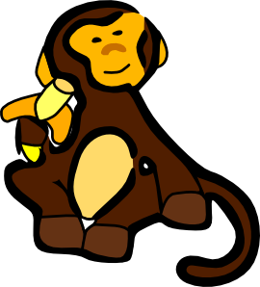

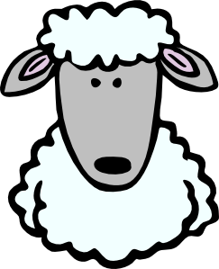

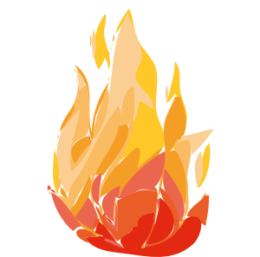
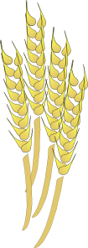
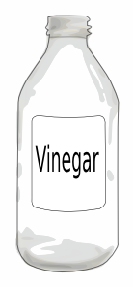
OCET
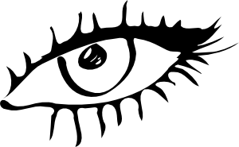

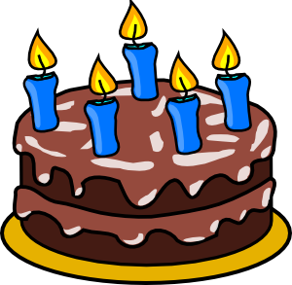

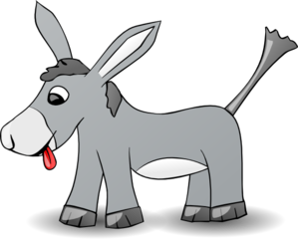

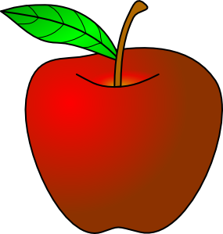

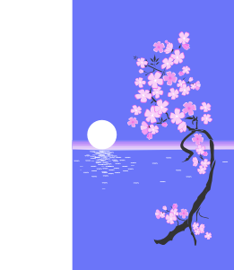
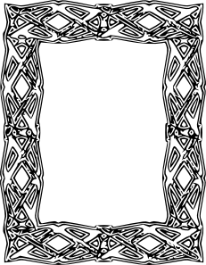

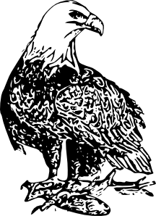

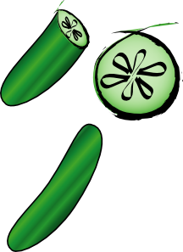

Řešení: Mezi obrázky začínající hláskou o nepatří jablko a dort.

Veškerý obrazový materiál [cit. 2011-10-19]. Dostupný pod licencí Public domain
na WWW:

<http://www.clker.com/clipart-donkey-3.html>
<http://www.clker.com/clipart-11395.html>
<http://www.clker.com/clipart-3439.html>
<http://www.clker.com/clipart-blue-open-window.html>
<http://www.clker.com/clipart-10405.html>
<http://www.clker.com/clipart-4330.html>
<http://www.clker.com/clipart-23775.html>
<http://www.clker.com/clipart-11877.html>
<http://www.clker.com/clipart-26661.html>
<http://www.clker.com/clipart-28970.html>
<http://www.clker.com/clipart-3982.html>
<http://www.clker.com/clipart-13326.html>
<http://www.clker.com/clipart-4108.html>

